Отчет по компиляции

Добавление пути к компилятору в переменную среды Path
В первую очередь необходимо найти путь к папке bin, в папке *JDK.
*JDK (Java Development Kit) — это набор инструментов, который нужен для разработки программ на Java.
В настройках системы необходима зайти в дополнительные параметры системы
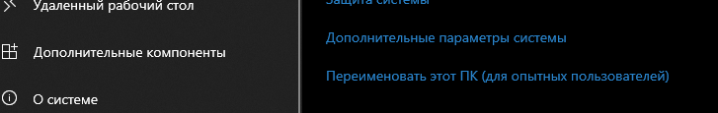
В открытом окне перейти во вкладку «параметры среды»
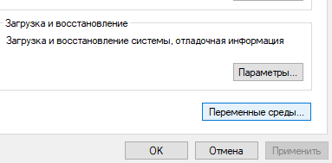

В разделе «Системные переменные» найти Path и нажать «Изменить»
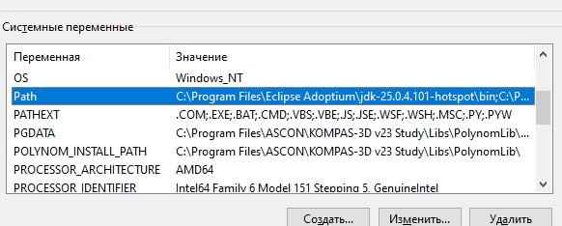
Нажав на кнопку «Создать» написать путь к папке bin что искали в пером шаге

Компиляция и запуск программы:
Простая программа на языке java


Файл с простой программой с расширением java находиться в папке dimah_d_ivt_25
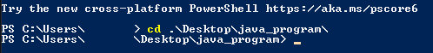
В консоли Windows PowerShell*

Команда cd с указанием имени репозитория – переход на репозиторий ниже находящегося (из папки Desktop в папку java_program
“cd ..” команда которая «поднимает» на рипозиторий выше (javs_program → Desktop)
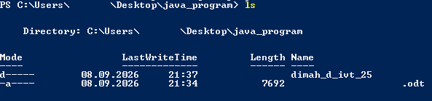

ls – команда показывающие все файлы в данном репозитории (в java_program есть файлы dimah_d_ivt_25 и данный текстовый файл)
Изначально в папке dimah_d_ivt_25 находится один файл с исходным кодом
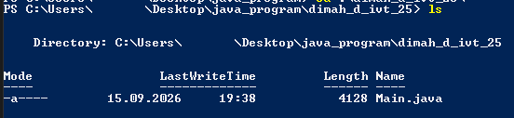

После команды компиляции javac с указанием файла типа java с исходным кодом в папке появляется файл для запуска программы (Main.class)
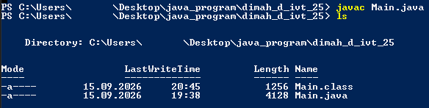

java – команда запуску программы
-cp – команда для поиска класс который нужно запустить
«.» - указывает что нужный class лежит в данной папке

Заметки к консоли:
1, В консоли, чтобы не вводить имена файлов или репозитории вручную, можно воспользоваться кнопкой Tab (перелистывание всех репозиториев в данном)
2, Чтобы не вводить команды раз за разом можно воспользоваться стрелочкой вниз или вверх для ввода предыдущих команд.
3. В консоли можно посмотреть версию java или его компилятора с помощью команды
java --version или команды javac --version

Заметки по компиляции, запуске и работе с программой java файла:
1, Имя папки в котором хранится файл с исходным кодом должен называться так же как и package в начале программы (dimah_d_ivt_25 и package dimah_d_ivt_25;)
2, Имя файла с исходным кодом java должен называться так же как и основной class в программе (Main.java и public class Main)
3. Для досрочной остановки программы необходимо нажать на Ctrl + C

